2. ЛР 3 Медиа-сервер

Допустим, у нас есть любимая коллекция MP3-файлов, и мы хотим, чтобы она была доступна в локальной сети для всех медиаустройств. Мы поставим на Raspberry Pi сервер MiniDLNA, который может сделать это для нас.  
  
Для установки введем команду *sudo apt-get install minidlna*. После чего нужно настроить конфиг, введя команду *sudo nano /etc/minidlna.conf*. Там необходимо добавить лишь одну строку, указывающую путь к нашим файлам: *media_dir=/home/pi/MP3* (путь разумеется, может быть другим). Закрыв файл, перезапускаем сервис:  
  
*sudo systemctl restart minidlna*  
  
Если мы все сделали правильно, мы получим готовый медиа-сервер в локальной сети, с которого можно играть музыку через настольное WiFi-радио или через VLC-Player в Android:  
  
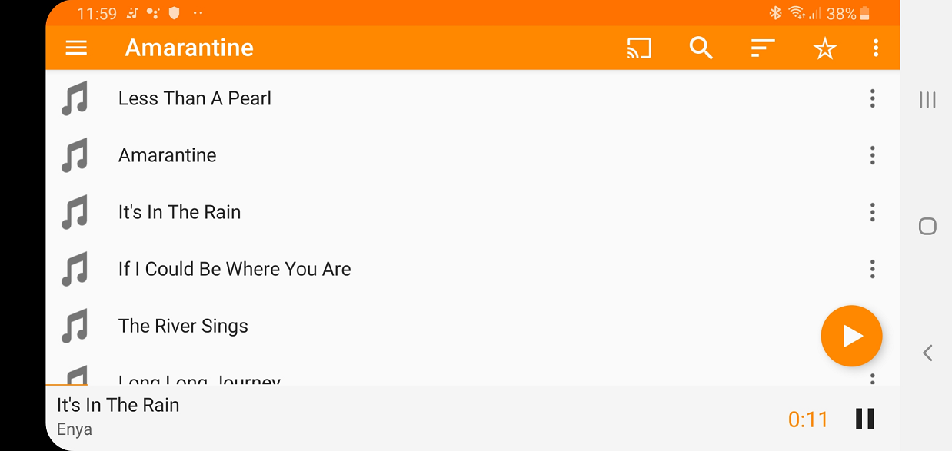  
  
  
  
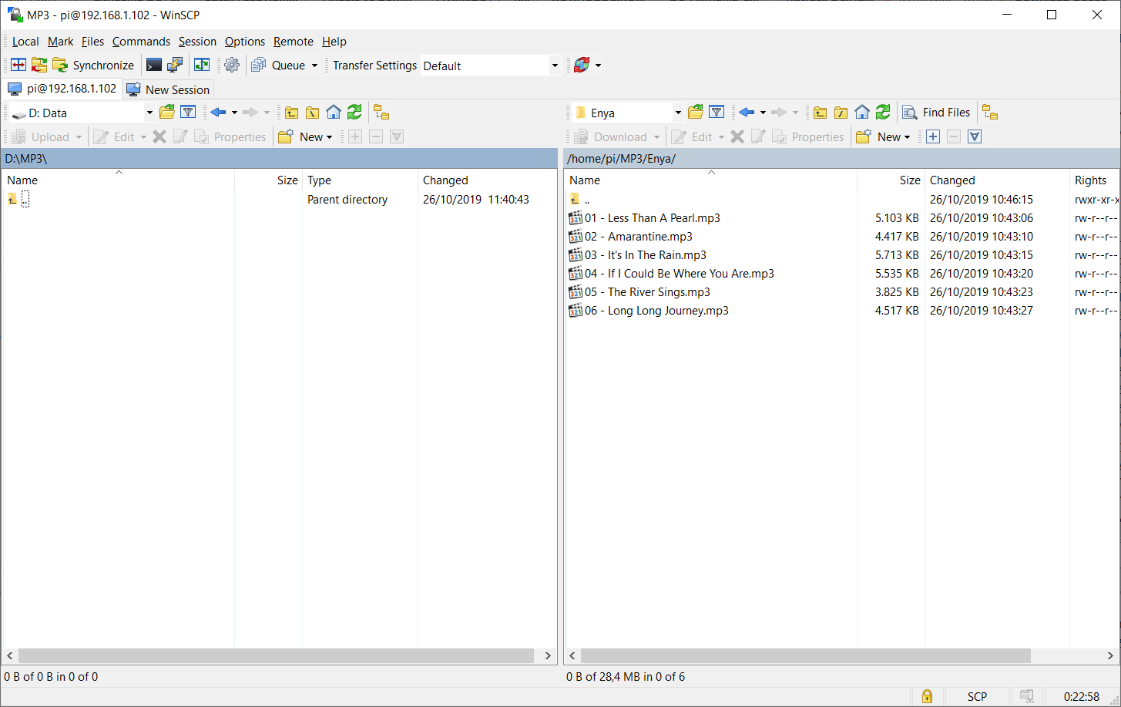

# ЛР2Raspberry Pi, настройка для работы в режиме Headless

Здесь мы настроим нашу Raspberry Pi для первого включения без монитора, клавиатуры и мыши, в так называемом режиме Хэдлес (англ. Headless - без головы). Подключимся к ней сначала через SSH для удалённой работы в командной строке, потом через VNC для удалённой работы в режиме удалённого рабочего стола.

## Предварительная настройка:

Перед подключением вам необходимо выполнить ЛР3

Скопируйте образ системы на microSD карту, но не вынимайте её из вашего ПК. Нам понадобится создать на ней ещё несколько файлов.

После завершения копирования системы на microSD карту на вашем ПК появится диск BOOT, его необходимо открыть и создать в нём файлы **wpa_supplicant.conf** и **ssh.txt**

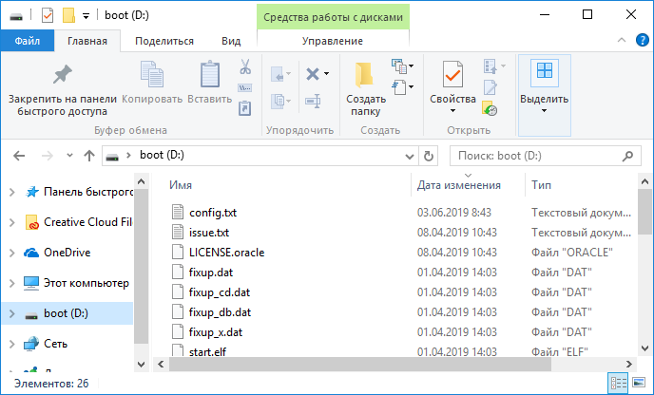

* Первый файл должен быть пустым и называться **ssh.txt** - это необходимо для того, чтобы Pi при первой загрузке поняла что необходим доступ по ssh

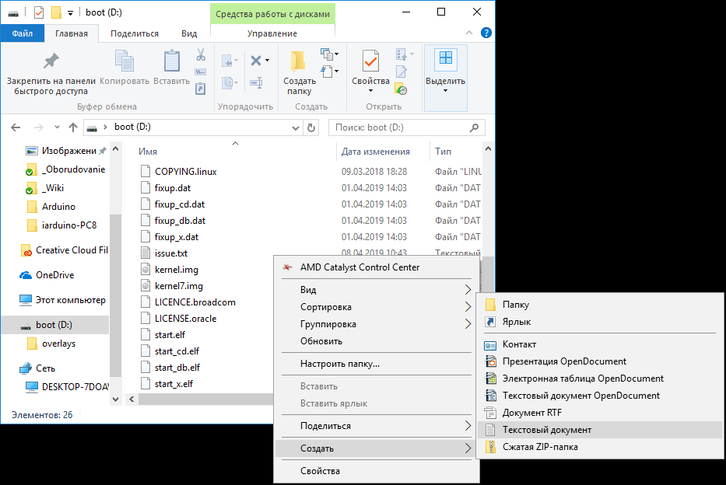

* Второй файл должен называться **wpa_supplicant.conf** и содержать данные для подключения к WiFi. При загрузке Raspberry сама перенесёт данные из этого файла в /etc/wpa_supplicant/wpa_supplicant.conf

Вот пример файла wpa_supplicant.conf:

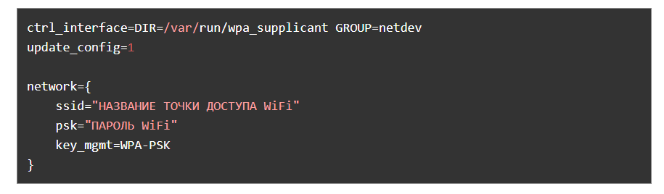

Название точки доступа и пароль пишутся в кавычках, например, если wifi точка называется Druidia и пароль 12345:

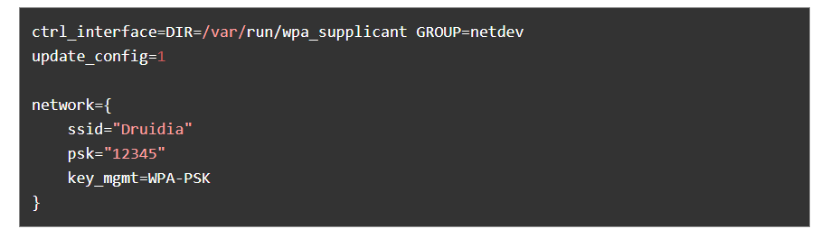После создания файлов безопасно извлекаем SD карту из ПК:

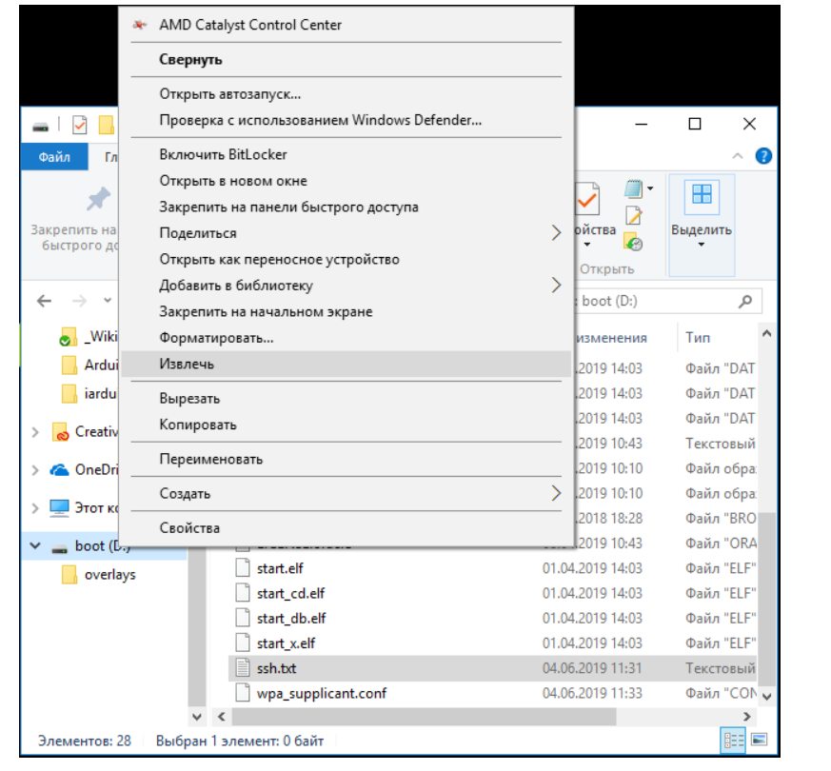

Далее вставляем карту в Raspberry. Подключаем камеру и включаем питание. Через несколько секунд Pi загрузится и можно начать с ней работать.

Подключаемся через SSH:

Далее необходимо подключится через SSH.

В новых версиях Windows 10 (версия>1903) ssh-клиент установлен по умолчанию.

Нажмём сочетание клавишь <Win+r> или правой клавишей мышы по кнопке "Пуск" и далее "Выполнить". Отроется окно "Выполнить". Введём "cmd" и нажмём "ОК":

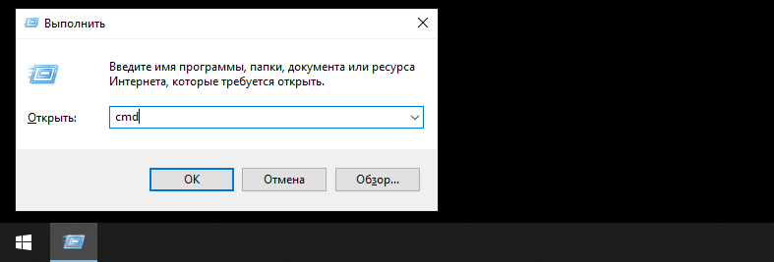

Откроется командная строка. Введём ssh pi@raspberrypi.local и нажмём <ENTER>, далее ответим "yes" и снова нажмём <ENTER>:

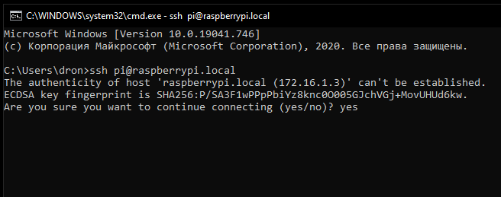

Далее необходимо ввести пароль, по умолчанию "raspberry", пароль никак не отображается во время введения, после ввода необходимо нажать <ENTER>:

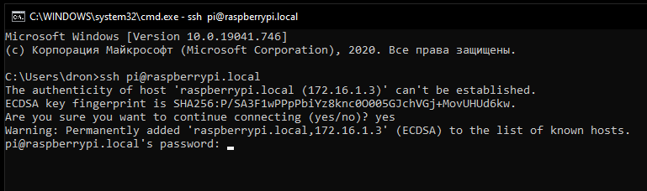

Если пароль был введен верно, нас приветствует bash консоль Raspberry:

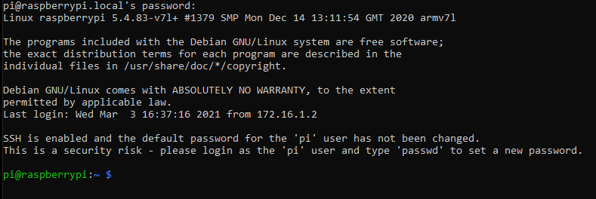

## Настраиваем VNC сервер:

Мы можем и дальше продолжить работать с Pi через ssh и PuTTY, но, если необходима графическая среда, мы можем настроить работу через VNC.

Для этого наберём в командной строке sudo raspi-config и нажмём enter:

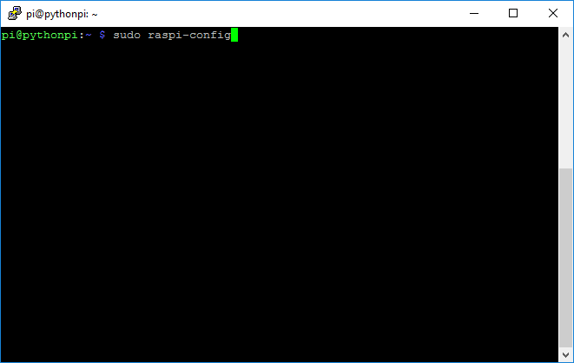

Появится меню настроек Rasberry:

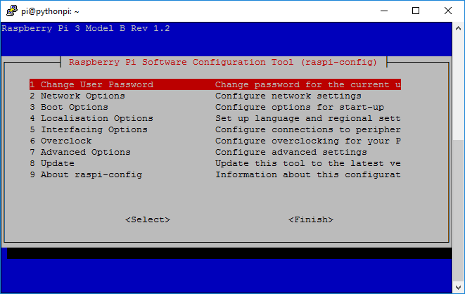

Клавишей "вниз" курсора клавиатуры выбираем пункт 5 Interfacing Options:

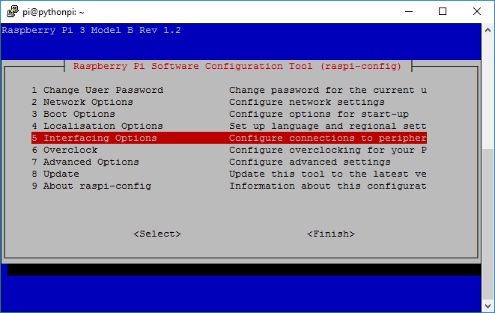

Нажимаем enter, откроется меню включения/выключения интерфейсов, выбираем P3 VNC, снова нажимаем enter:

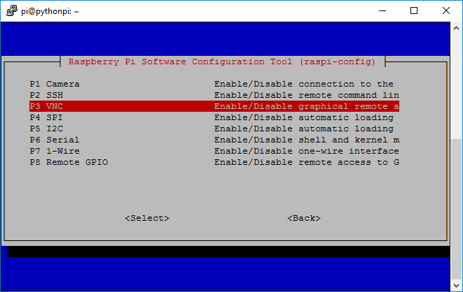

Меню задаст вопрос о включении/выключении VNC сервера, отвечаем <Да>:

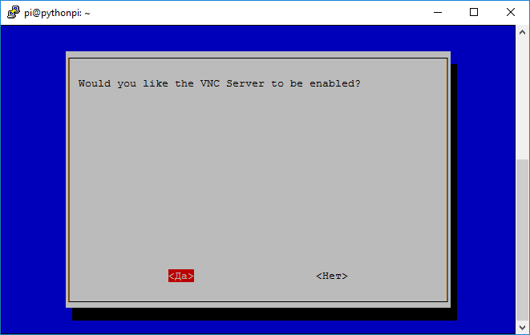

Далее нажимаем <ОК>:

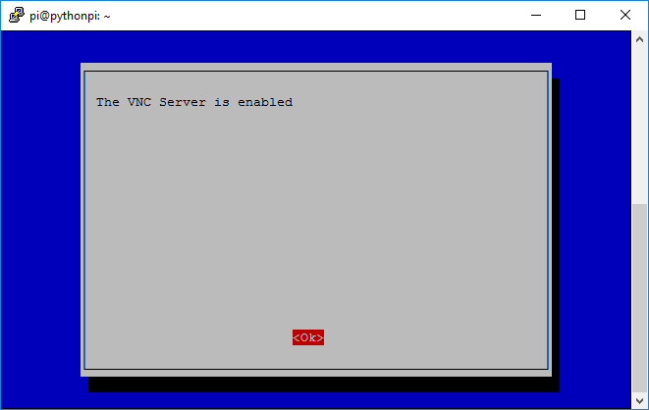

Мы снова в главном меню. Далее необходимо настроить разрешение экрана, иначе VNC viewer не сможет отобразить рабочий стол. Выбираем пункт меню Advanced Options, нажимаем enter:

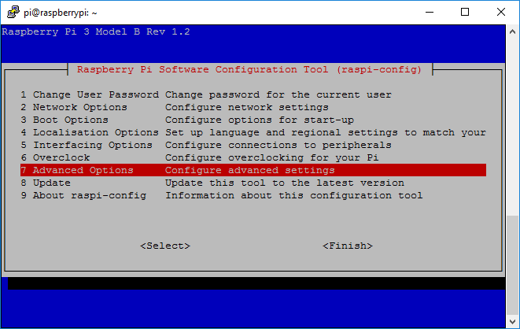

Далее выбираем A5 Resolution, нажимаем enter:

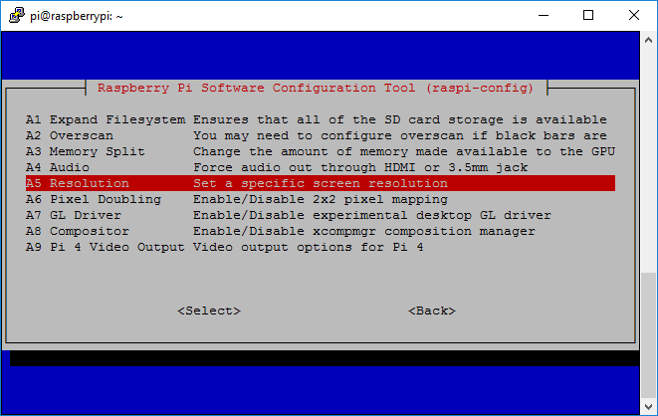

Далее выбираем подходящее разрешение экрана, нажимаем enter:

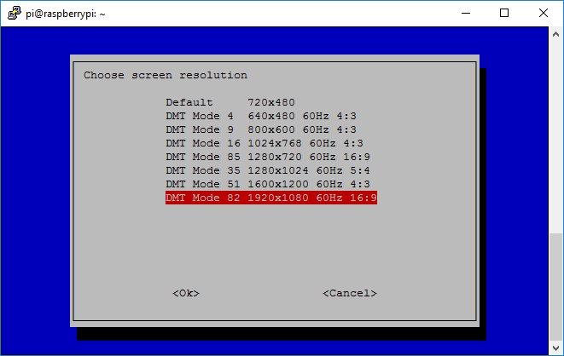

Нажимаем стрелку клавиатуры вправо, нажимаем <Ok>:

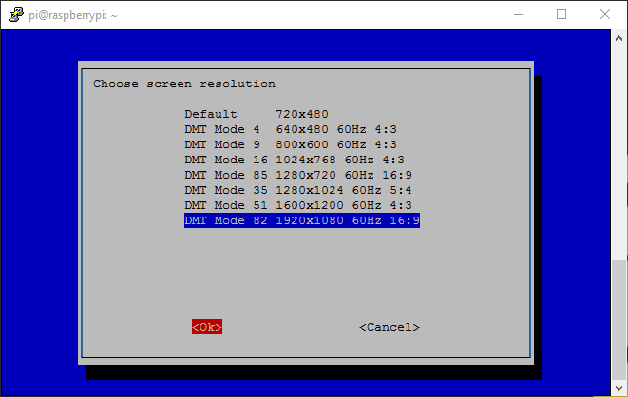

Мы снова в главном меню, нажимаем два раза стрелку вправо на клавиатуре, нажимаем <Finish>:

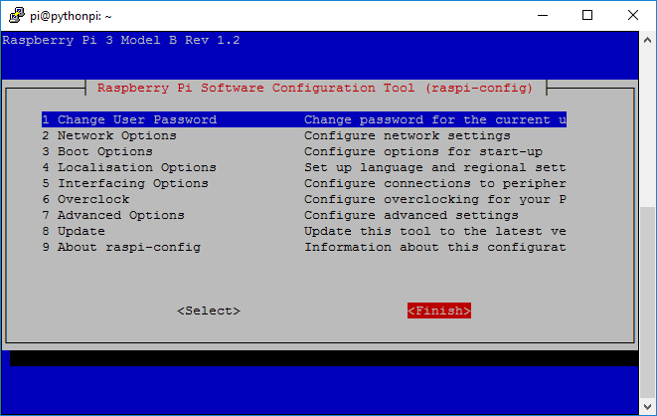

На вопрос о перезагрузке отвечаем <Yes>:

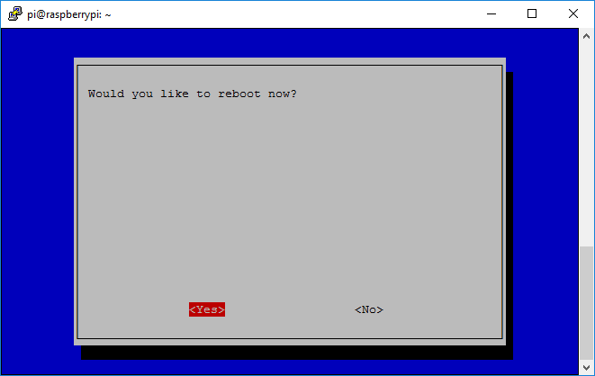

Закрываем окно PuTTY.

### **Устанавливаем VNC viewer**

Скачиваем и устанавливаем VNC viewer от RealVNC. По [этой ссылке](https://www.realvnc.com/en/connect/download/viewer/) откроется страница выбора установщика для разных операционных систем. Выбираем необходимую (в нашем случае Windows). Скачиваем установщик и запускаем его. После установки открываем VNC viewer:

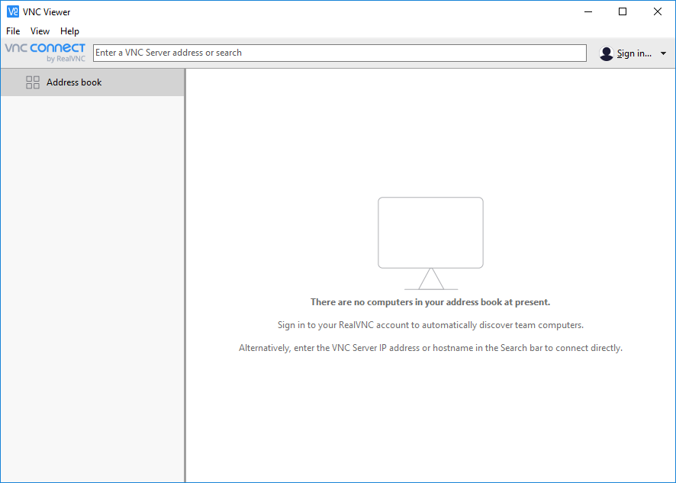

Выбираем в меню File -> New connection...

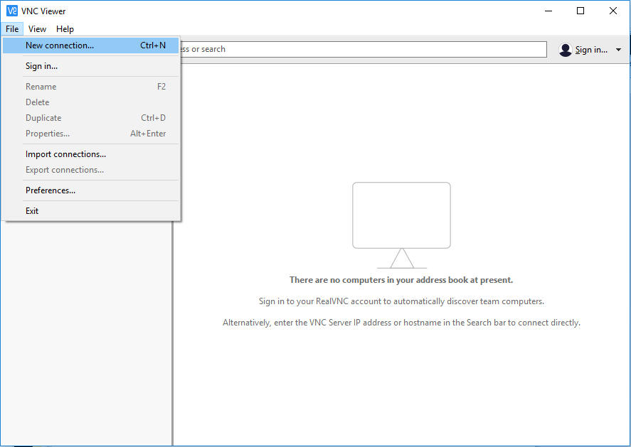

Откроется окно создания подключений:

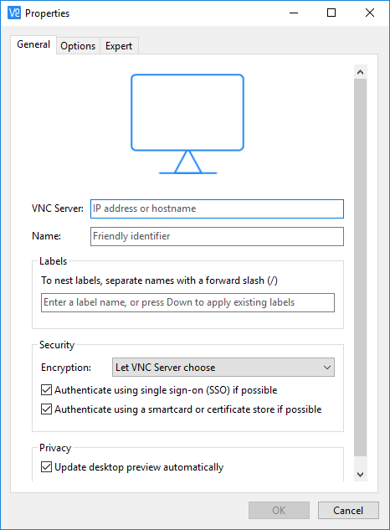

В строке VNC Server вводим raspberrypi.local:

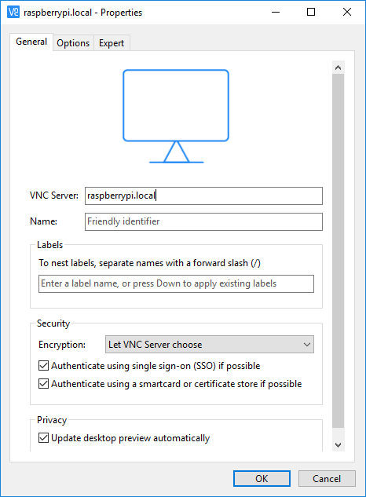

Нажимаем ок, в главном окне появляется подключение:

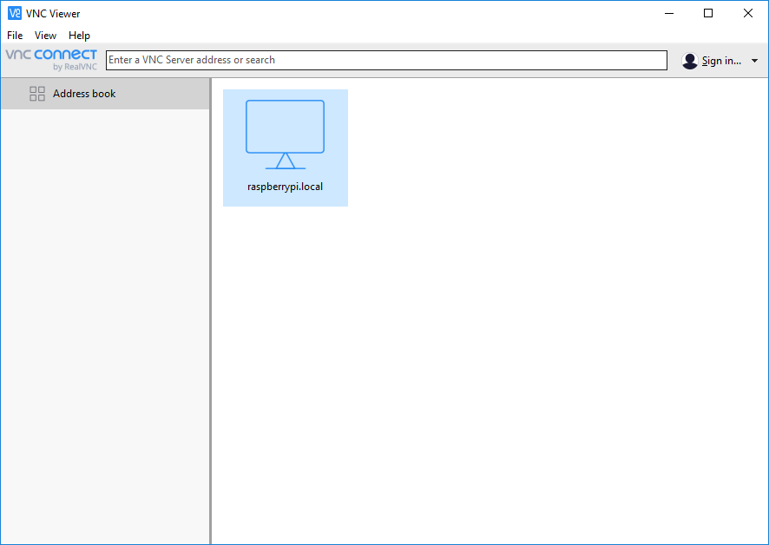

Нажимаем на raspberrypi.local двойным щелчком мыши, откроется окно ввода имени пользователя и пароля. При первом запуске системы Raspian  по умолчанию логин: pi, пароль: raspberry. Вводим их:

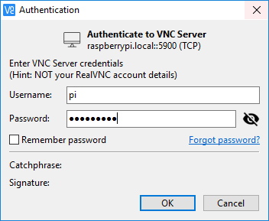

Нажимаем ок — нас приветствует графическая среда Raspbian:

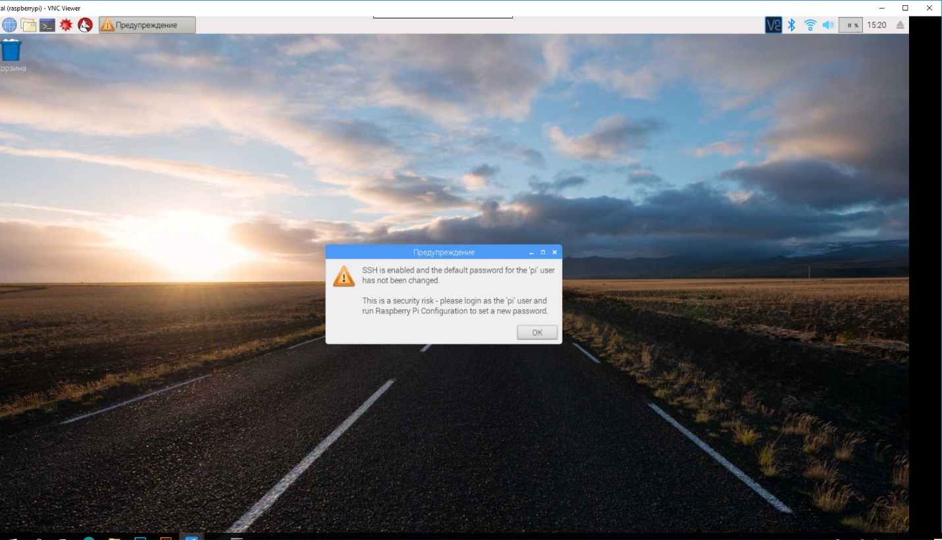

# ЛР1 Установка и настройка микрокомпьютера Raspberry Pi

Загрузка образа системы

Сперва необходимо установить свежую версию операционной системы на вашу карту памяти. Для этого проследуйте на официальный сайт https://www.raspberrypi.org/sofrware/.

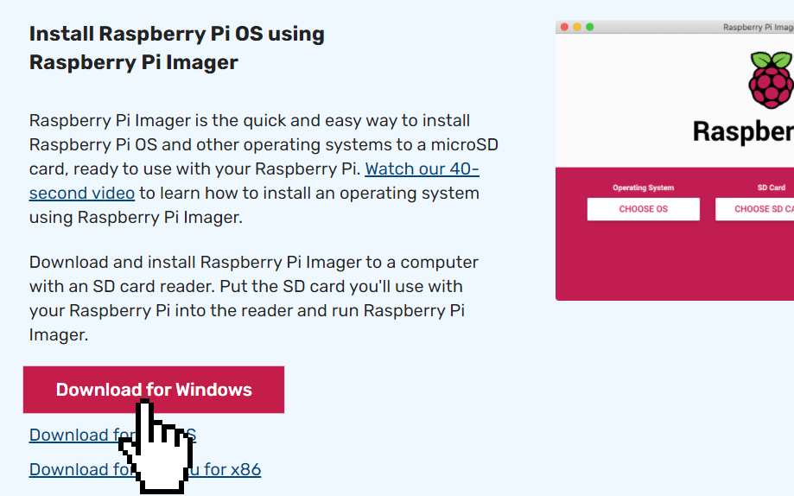

﻿﻿

Нажмите "Download"

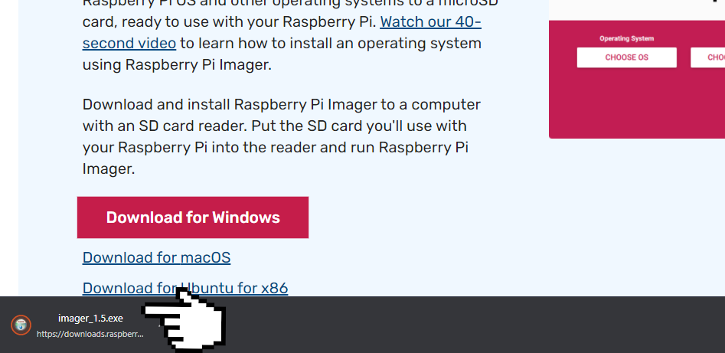

Когда файл скачается, нажмите на него. Если Windows спросить разрешаете ли Вы запустить этот файл - нажмите "Да".

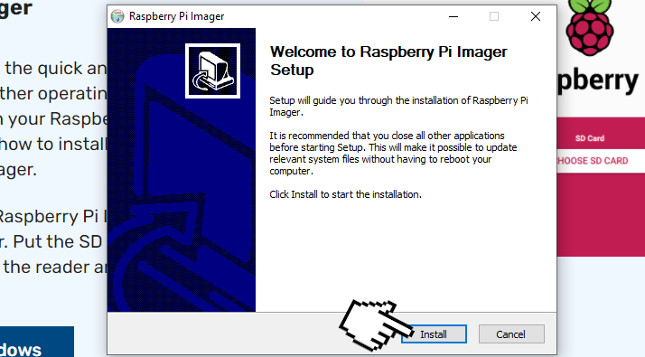

Откроется диалоговое окно установщика - нажмите "Install"

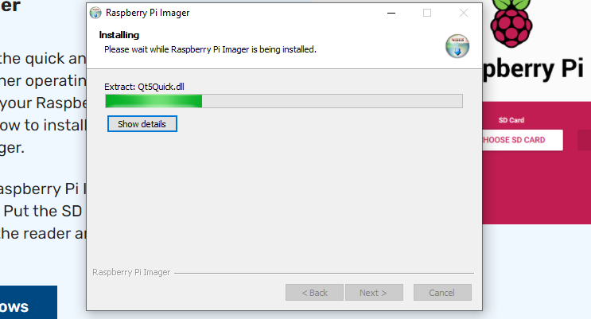

Начнётся процесс установки

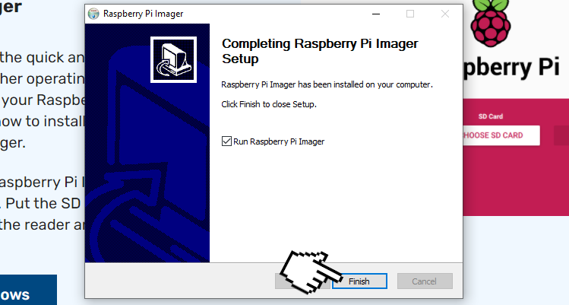

По завершении установки удостоверьтесь, что галочка "Run Raspberry Pi Imager" выбрана и нажмите "Finish".

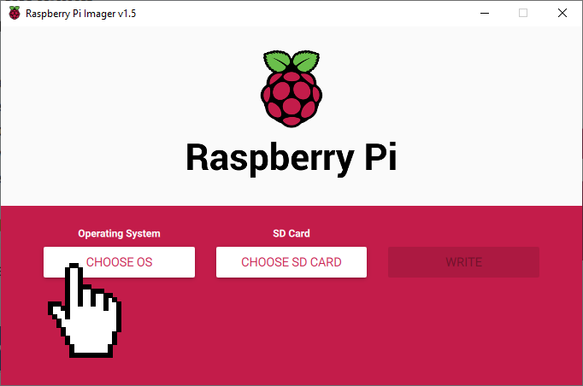

Откроется диалоговое окно установки Raspberry Pi OS на SD карту. Нажмите "Choose OS".

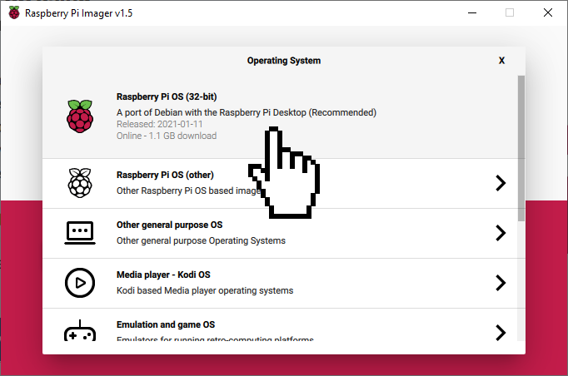

Нажмите "Raspberry Pi OS (32-bit)"

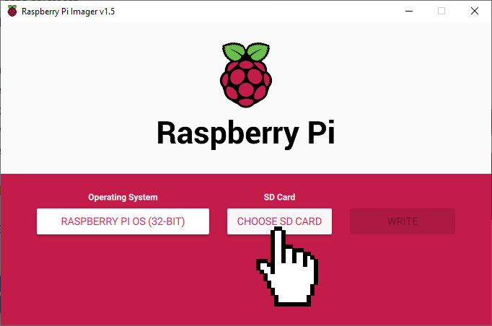

Подключите SD карту к ПК и нажмите "Choose SD Card".

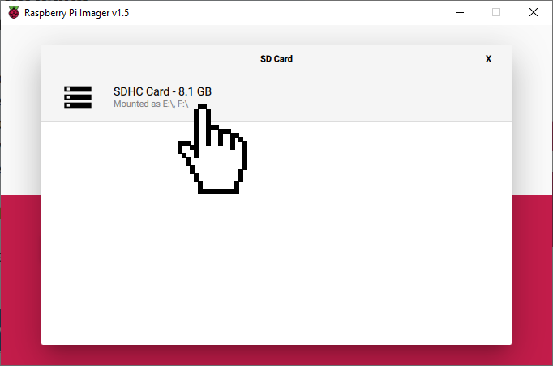

Выберете вставленную карту из списка.

Процесс копирования операционной системы на карту уничтожит все данные на ней! Убедитесь что это та самая карта, отключите другие SD карты от ПК, если они есть.

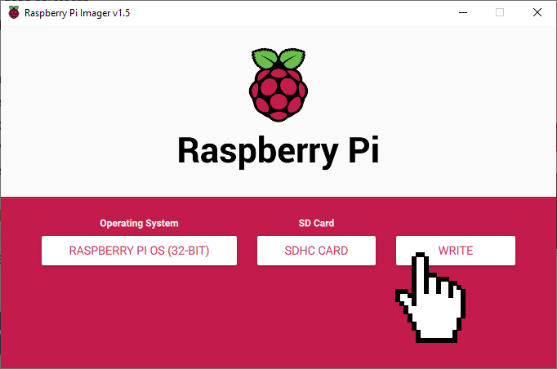

Нажмите "Write". Начнётся процесс скачивания и копирования ОС на SD карту.

**Подключаем RPi**

Поместите миникомпьютер Raspberry Pi на ровную твердую поверхность.

Вставьте карту памяти в разъем для MicroSD на нижней части платы. Убедитесь, что она надежно зафиксирована в разъеме.

Подключите провода для клавиатуры и мышки в разъемы USB.

Подключите монитор к миникомпьютеру с помощью кабеля HDMI.

Подключите блок питания к разъему MicroUSB.

Включите монитор, затем включите блок питания Raspberry Pi.

На миникомпьютере нет отдельной кнопки включения, поэтому он запустится сразу после подачи питания. Если все прошло успешно, вы увидите стартовый экран ОС Raspbian. Поздравляем!

Первая настройка

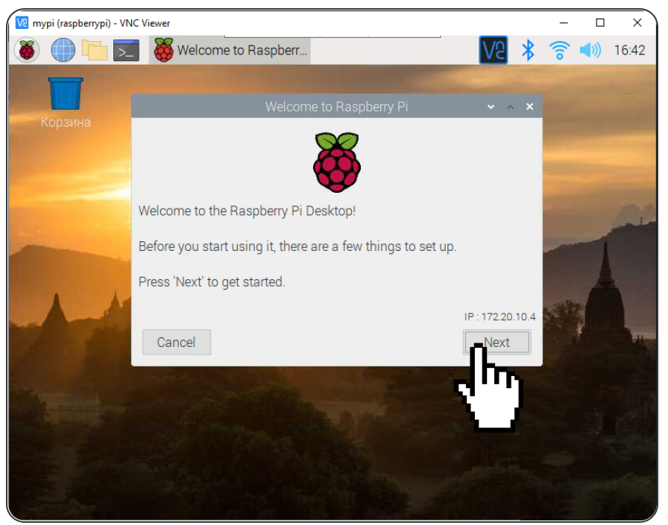

При первой загрузке Raspberry Pi OS поприветствует Вас диалоговым окном с настройками. Нажмите "Next"

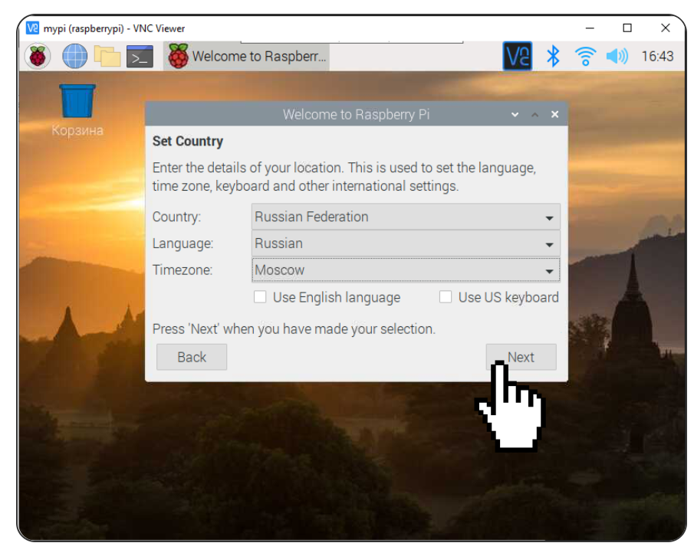

Выберете из списка установки, соответствующие Вашему региону.

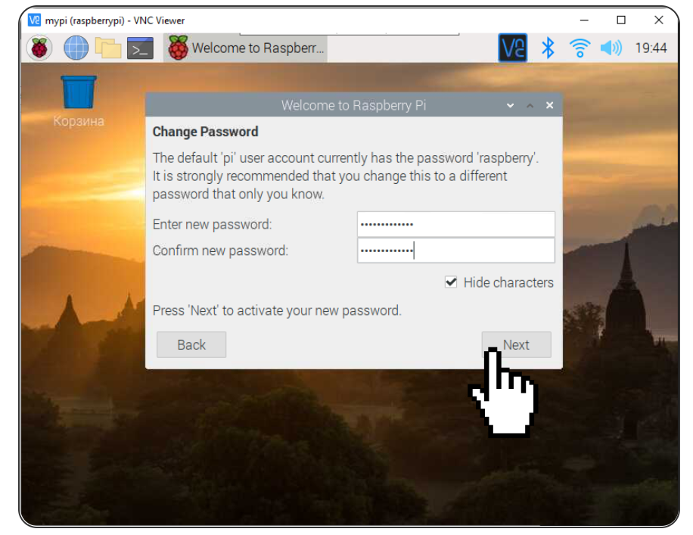

Придумайте новый пароль и введите его два раза

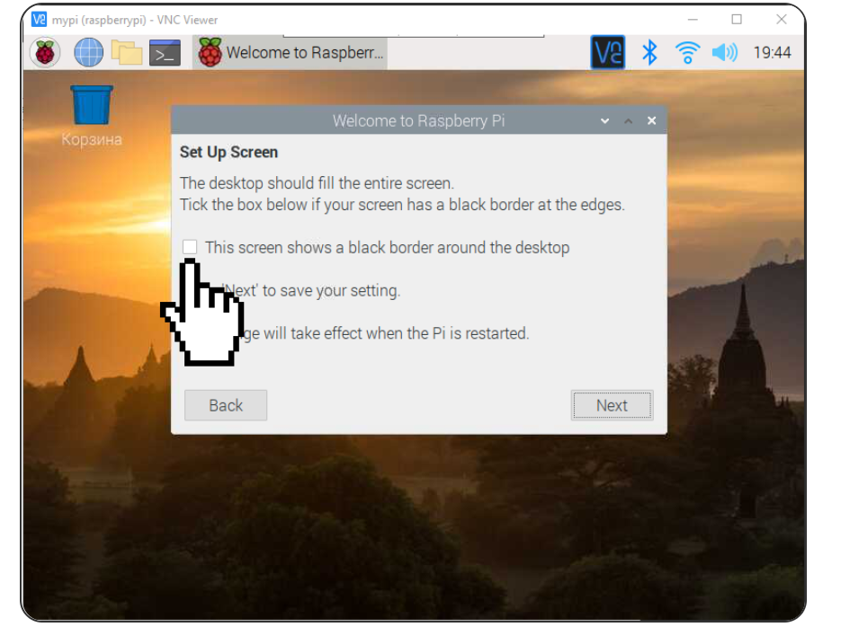

Если вокруг изображения рабочего стола Вы видите чёрные границы (изображение не на весь экран) выберете эту отметку и нажмите "Next"

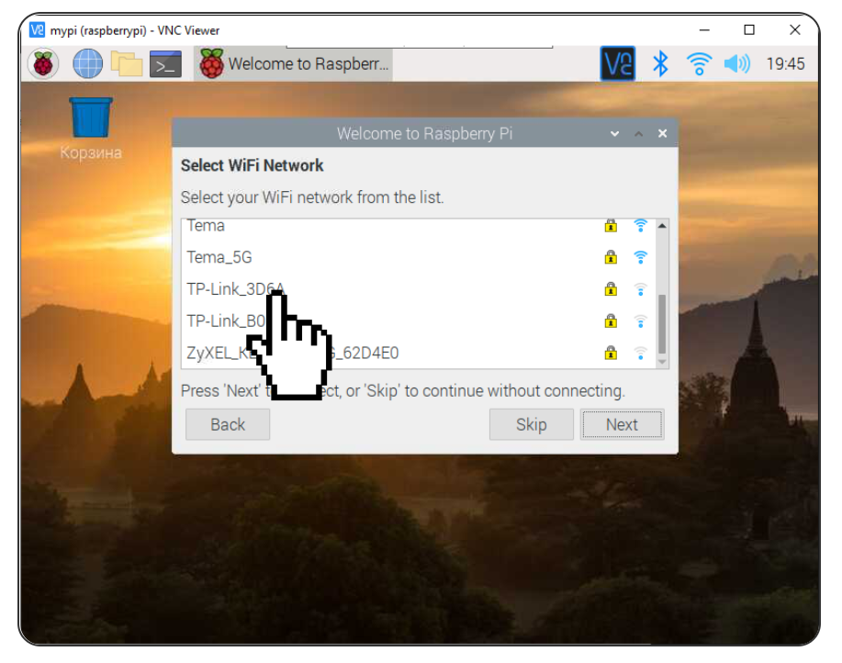

Выберете Вашу точку WiFi, введите её пароль и нажмите "Next". Если у Вас нет WiFi или Вы подключились через Ethernet, нажмите "Skip".

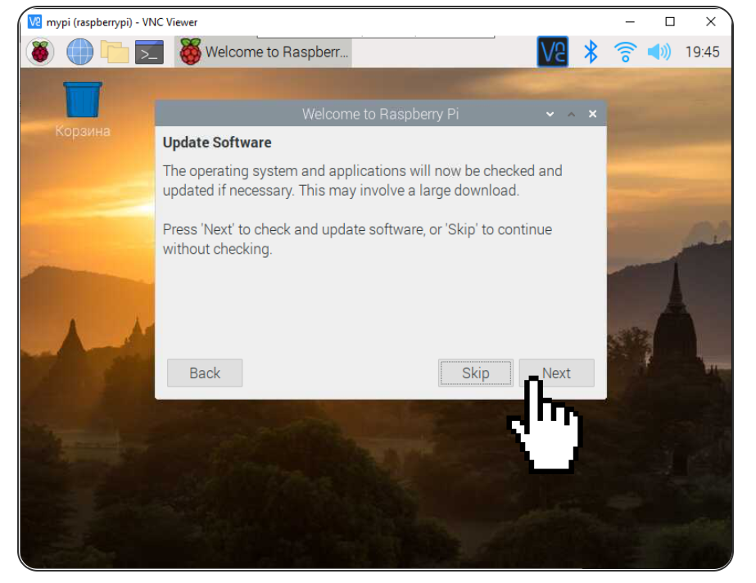

Далее можно обновить систему нажав "Next" или можно сделать это потом, нажав "Skip".

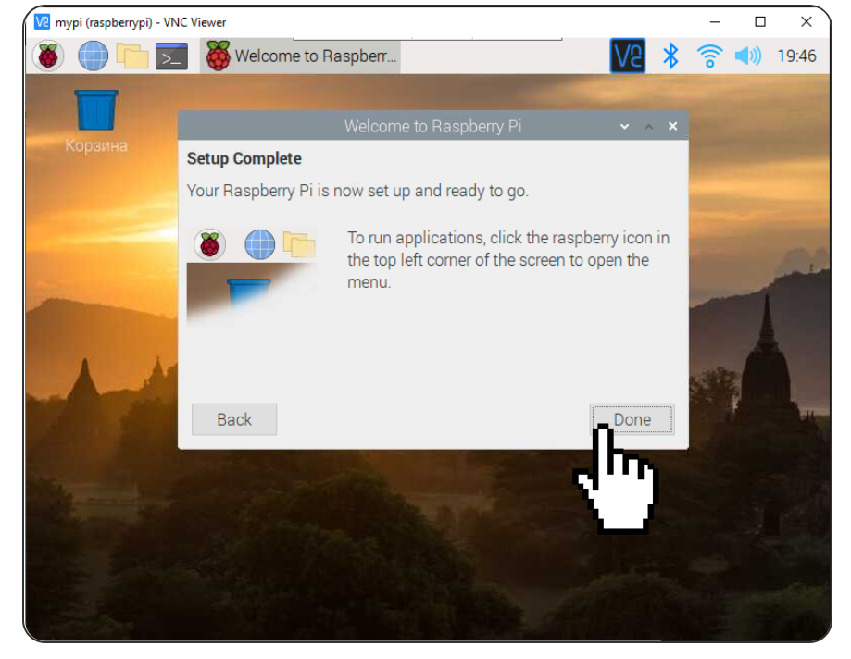

Настройка завершена! Можно приступать к использованию Raspberry Pi OS.